2021
Administration Communale de  MOLENBEEK-SAINT-JEAN |  | Gemeentebestuur van  SINT-JANS-MOLENBEEK

Vente de véhicules déclassés - 2021

Administration Communale de  MOLENBEEK-SAINT-JEAN |  | Gemeentebestuur van  SINT-JANS-MOLENBEEK
 : 02/412. 37. 84/85
Fax : 02/410. 61. 30
E-mail : cnaeye@molenbeek.irisnet.be
E-mail : yjiali@molenbeek.irisnet.be
Service/Dienst: Propreté Publique-Charroi
Réf/Ref : B34/YJ/2021/00
Annexes/Bijlagen: /

CAHIER SPECIAL DES CHARGES

Vente de onze véhicules déclassés :
Lot 1 : 1 voiture mixte (service Propreté Publique – (HNS-043))
Lot 2 : 1 camionnette plateau (service Propreté Publique – (JXM-974))
Lot 3 : 1 camionnette fourgon tôlé (service Garage – (TSD-300))
Lot 4 : 1 camionnette fourgon tôlé (service Métallurgie – (STC-868))
Lot 5 : 1 camionnette fourgon tôlé (service Propr. Communales – (SVM-887))
Lot 6 : 1 camionnette fourgon tôlé (service Electriciens – (NIQ-044))
Lot 7 : 1 camionnette fourgon tôlé (service Peintres – (NIQ-046))
Lot 8 : 1 camionnette fourgon tôlé (service Vitriers – (TSD-313))
Lot 9 : 1 camionnette plateau (service Pavage – (SWW-749))
Lot10 : 1 camionnette fourgon tôlé (service Asbl Mission locale – (TSD-284))
Lot 11 : 1 camionnette fourgon tôlé (service Asbl Mission locale – (1-CCM-629))

Table des matières
- Exposé introductif
  - objet du cahier spécial des charges
  - Adresse de contact
  - description
  - conditions de vente
- Publicité
- Remise des offres
- Calendrier
- Attribution des compétences

Cahier des charges relatif aux conditions de la vente de dix véhicules déclassés
- Exposé introductif

  - Objet du cahier spécial des charges
La commune de Molenbeek-Saint-Jean met en vente 11 (onze) véhicules automobiles déclassés.
Type de vente : vente de gré à gré avec mesures de publicité.
Les conditions de la vente et les obligations de l’acquéreur sont définies par le présent cahier spécial des charges.
  - Adresse de contact
Toute demande d’information relative au présent Cahier des Charges est à adresser à :
  - Administration Communale de Molenbeek-Saint-Jean
Propreté publique – Charroi
Rue des Quatre-Vents 75
1080 Molenbeek-Saint-Jean
Tél: 02 / 412.37.84 - Fax: 02 / 410.61.30
E-mail : propretepublique1080@molenbeek.irisnet.be

  - Description des véhicules automobiles
Lot 1 : 1 voiture mixte (service Propreté Publique– HNS-043)
Marque : Citroën Zx
Genre : Voiture mixte
Cylindrée : 1360 CC
Puissance : 55 KW
Nr de châssis : VF7N2M10000M16942
Km : 91771km
Carburant : Essence
1ere mise en circulation : 4/02/1997
Déclassement C.C. : séance du 03/06/2015
Remarque : plus en service depuis 2016
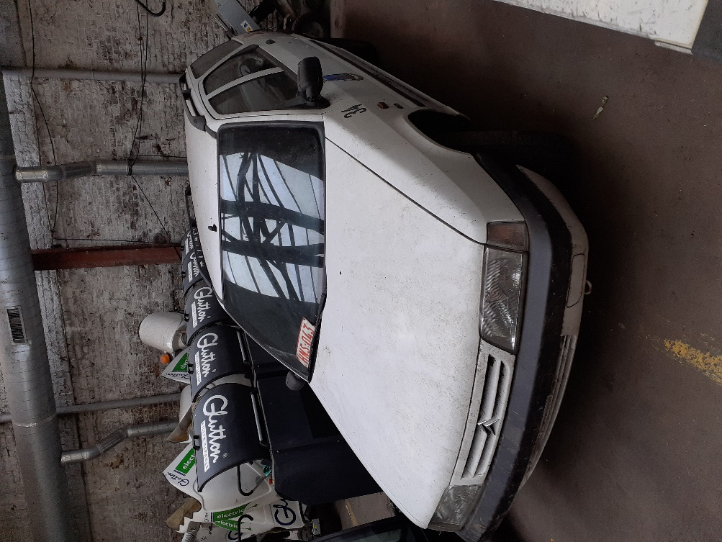

Lot 2 : 1 camionnette plateau (service Propreté Publique – JXM-974)
Marque : Renault Master
Genre : Utilitaire – plateau – double cabine
Cylindrée : 2463 cc
Puissance : 120cv
Nr de Châssis : VF1HDCUK528156861
Carburant : Diesel – Euro 3
1ere mise en circulation : 06/03/2003
Km : 67382 km
Déclassement C.C. : séance du 20/02/2019
Remarque : plusieurs éléments manquants (moteur, banquette, phares,
rétroviseur, etc…)

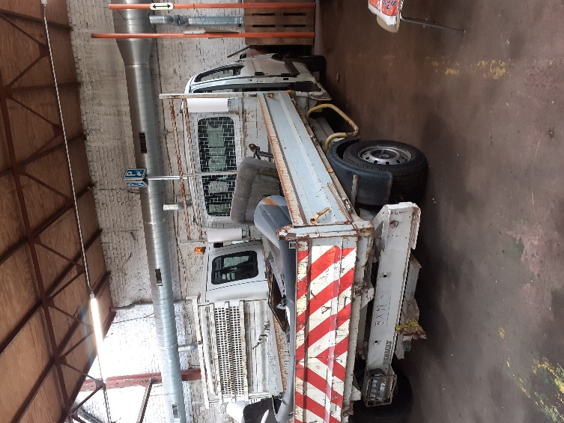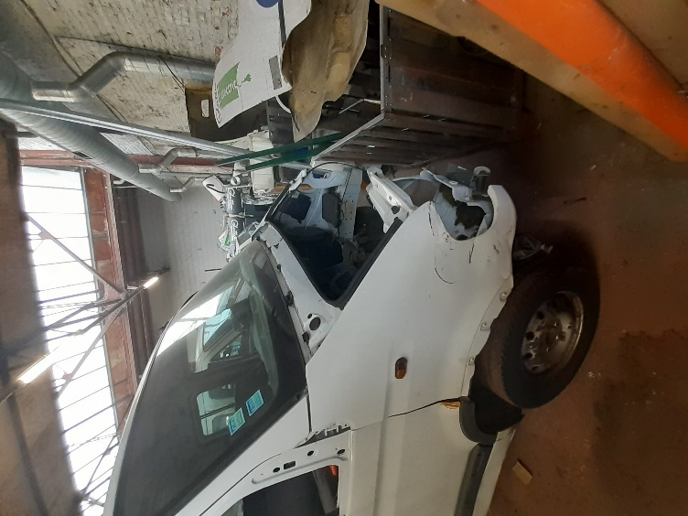

Lot 3 : 1 camionnette fourgon tôlé (service Garage – TSD-300)
Marque : Fiat Ducato
Genre : Fourgon tôlé avec vitres
Cylindrée : 2282 CC
Puissance : 81 KW
Nr de Châssis : ZFAZ4400007686579(01)
Carburant : Diesel – Euro 3
1ere mise en circulation : 14/05/2005
Km : 74.584 km
Déclassement C.C. : séance du 24/02/2021
Remarque : plus en service depuis avril 2020, multiples dégradations
carrosserie, etc…

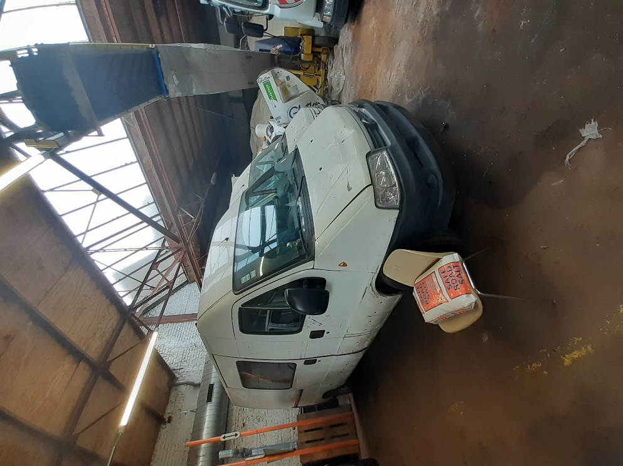

Lot 4 : 1 camionnette fourgon tôlé (service Métallurgie – STC-868)
Marque : Citroën Jumper
Genre : Fourgon tôlé avec vitres
Cylindrée : 2179 cc
Puissance : 74 KW
N° Châssis : VF7ZCRMNB17512609(01)
Carburant : Diesel – Euro 3
1ere mise en circulation : 18/11/2004
Km : 64.568 km
Déclassement C.C. : séance du 24/02/2021
Remarque : plus en service depuis avril 2020, multiples dégradations
carrosserie, etc…
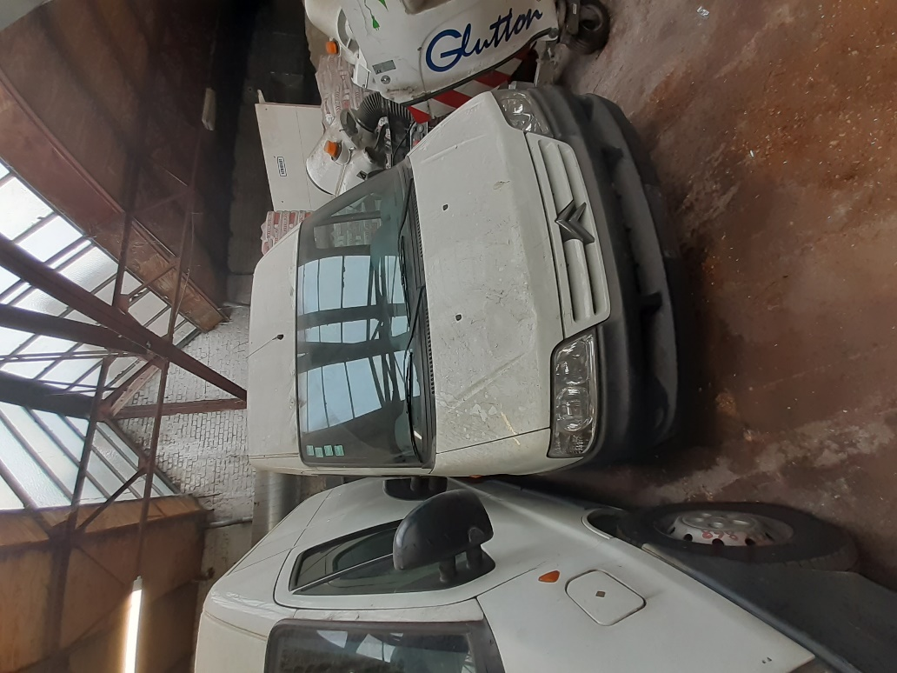

Lot 5 : 1 camionnette fourgon tôlé (service Propriétés Communales – SVM-887)
Marque : Opel Vivaro
Genre : Fourgon moyen tôlé avec vitres
Cylindrée : 1870 cc
Puissance : 60 KW
N° Châssis : WOLF7ABA55V608107(01)
Carburant : Diesel – Euro 3
1ere mise en circulation : 16/12/2004
Km : 71.891 km
Déclassement C.C. : séance du 24/02/2021
Remarque : plus en service depuis avril 2020, multiples dégradations
carrosserie, etc…

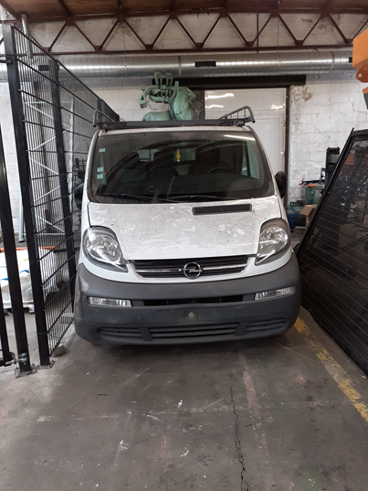

Lot 6 : 1 camionnette fourgon tôlé (service Electriciens – NIQ-044)
Marque : Citroën Jumpy
Genre : Fourgon moyen tôlé avec vitres
Cylindrée : 1868 cc
Puissance : 51 KW
Nr de Châssis : VF7BTWJYB86057693
Carburant : Diesel – Euro 3
1ere mise en circulation : 04/11/2003
Km : 85.920 km
Déclassement C.C. : séance du 24/02/2021
Remarque : plus en service depuis avril 2020, multiples dégradations
carrosserie, etc…

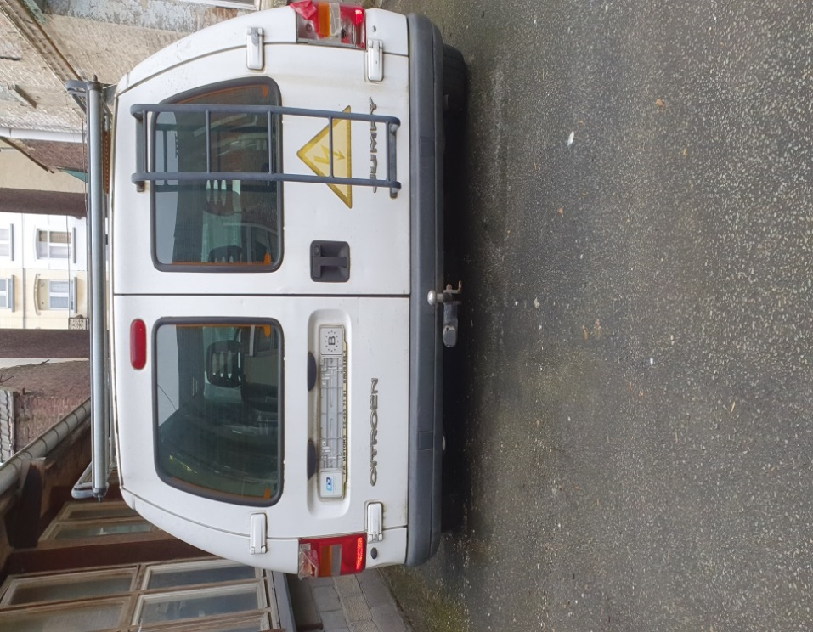

Lot 7 : 1 camionnette fourgon tôlé (service Peintres – NIQ-046)
Marque : Citroën Jumpy
Genre : Fourgon moyen tôlé avec vitres
Cylindrée : 1868 cc
Puissance : 51 KW
Nr de Châssis : VF7BTWJYB86057067
Carburant : Diesel – Euro 3
1ere mise en circulation : 04/11/2003
Km : 75.995 km
Déclassement C.C. : séance du 24/02/2021
Remarque : plus en service depuis avril 2020, multiples dégradations
carrosserie, etc…
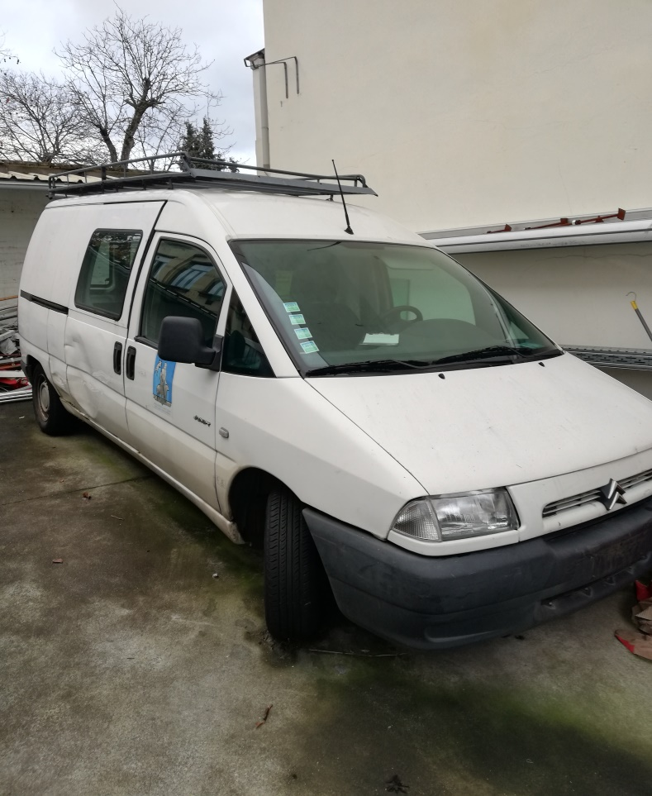

Lot 8 : 1 camionnette fourgon tôlé (service Vitriers – TSD-313)
Marque : Opel Vivaro
Genre : Fourgon moyen tôlé avec vitres
Cylindrée : 1870 cc
Puissance : 60 KW
Nr de Châssis : WOLF7ABA56V604569(01)
Carburant : Diesel – Euro 3
1ere mise en circulation : 14/10/2005
Km : 87.156 km
Déclassement C.C. : séance du 24/02/2021
Remarque : plus en service depuis avril 2020, multiples dégradations
carrosserie, etc…

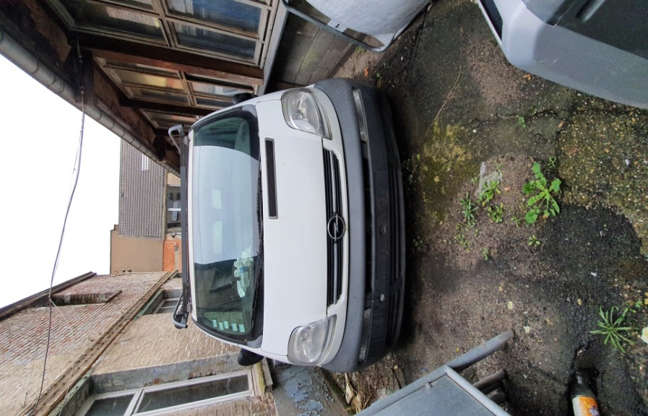

Lot 9 : 1 camionnette plateau (service Pavage – SWW-749)
Marque : Citroën Jumper
Genre : Camionnette plateau double cabine
Cylindrée : 2179 cc
Puissance : 74 KW
Nr de Châssis : VF72CRMGC17531935(01)
Carburant : Diesel – Euro 3
1ere mise en circulation : 17/01/2005
Km : 81.328 km
Déclassement C.C. : séance du 24/02/2021
Remarque : multiples dégradations carrosserie, pièces manquantes, etc…
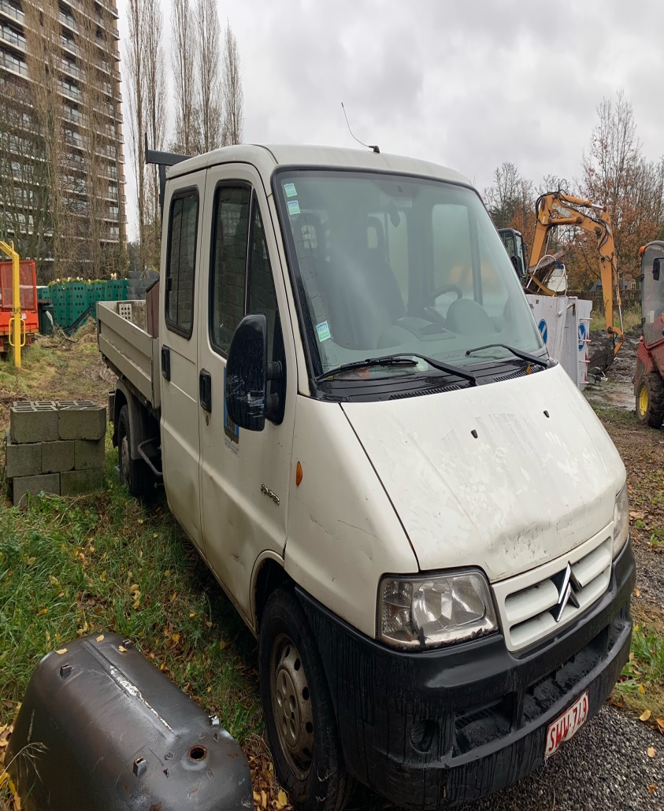

Lot10 : 1 camionnette fourgon tôlé (service Asbl Mission locale – (TSD-284))
Marque : Opel Vivaro
Genre : Fourgon tôlé moyen avec vitres
Cylindrée : 1870 cc
Puissance : 60 KW
Nr de Châssis : WOLF7ABA56V601841(01)
Carburant : Diesel – Euro 3
1ere mise en circulation : 14/10/2005
Km : 41311 km
Déclassement C.C. : séance du 24/02/2021
Remarque : multiples dégradations carrosserie, etc…
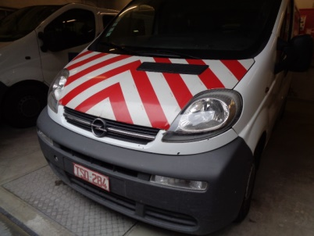
Lot 11 : 1 camionnette fourgon tôlé (service Asbl Mission locale – (1-CCM-629))
Marque : Opel Vivaro
Genre : Fourgon tôlé moyen avec vitres
Cylindrée : 1870 cc
Puissance : 60 KW
Nr de Châssis : WOLF7ABA56V602188(01)
Carburant : Diesel – Euro 3
1ere mise en circulation : 14/10/2005
Km : 33780km
Déclassement C.C. : séance du 24/02/2021
Remarque : multiples dégradations carrosserie, etc…
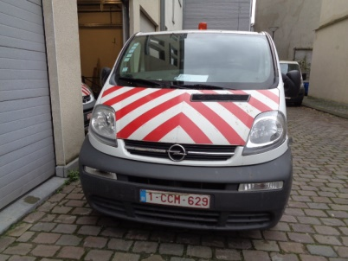

La vente est soumise au respect de 3 conditions cumulatives portant sur :
  - Le prix de vente
  - La reprise des véhicules dans l’état actuel sans aucun frais pour la Commune.
  - La reprise par l’acquéreur du lot dans son entièreté
Ces conditions sont détaillées de la manière suivante.
- Prix de vente
- Reprise des véhicules
Les véhicules doivent être repris dans l’état actuel. L’enlèvement et le transport de ces véhicules seront entièrement supportés par l’acquéreur.
- Reprise par l’acquéreur du lot dans son entièreté

- Publicité

La Commune de Molenbeek-Saint-Jean publie le présent cahier spécial des charges sur le site internet de la Commune et ce, afin que toute personne intéressée puisse remettre une offre.

- remise des offres

Afin de faciliter la remise des offres, les véhicules pourront être examinés sur site (service Propreté Publique-Charroi, rue des Quatre-Vents 75 à 1080 Bruxelles) moyennant une prise de rendez-vous préalable avec le responsable du service : MM. Naeye Christian et JILALI Youcef – 02/412.37.84/85 – cnaeye@molenbeek.irisnet.be & yjilali@molenbeek.irisnet.be
Afin de permettre une étude comparative, les candidats acquéreurs sont tenus de faire connaître leurs conditions de prix en utilisant les formulaires de soumission en annexe. Les candidats acquéreurs, ou leur mandataire, devront soigneusement compléter et signer ces différents documents exigés en vertu du présent cahier spécial des charges.
Tous les documents constituant l'offre et ses annexes devront être numérotés, datés et signés par le candidat acquéreur ou son mandataire. Ils devront en outre porter la mention suivante : « Fait par le soussigné pour constituer l'offre de ce jour ».
Toutes ratures, surcharges et mentions complémentaires ou modificatives, tant dans l’offre que dans ses annexes, qui seraient de nature à influencer les conditions essentielles de la présente procédure de vente, telles que les prix, les délais, les conditions techniques, doivent également être signées par le candidat acquéreur ou son mandataire.
Si le candidat acquéreur établit son offre sur d’autres documents que le formulaire prévu, il supporte l’entière responsabilité de la parfaite concordance entre les documents qu’il a utilisés et le formulaire. Toute offre rédigée sur un autre document doit déclarer sur chaque document que celui-ci est conforme au présent cahier spécial des charges. Un tel document doit contenir la formule suivante :
« Je soussigné, déclare avoir vérifié que les données ci-dessous sont en parfaite conformité avec les mentions du formulaire fourni par l’Administration communale de Molenbeek-Saint-Jean et en prends sur moi l’entière responsabilité. Toute mention contraire au modèle arrêté par l’Administration communale de Molenbeek-Saint-Jean est réputée non écrite. »
Les offres seront remises par service postal ou par porteur à l’Administration communale de Molenbeek-Saint-Jean. Les offres seront glissées dans une enveloppe définitivement scellée et portant mention des références et intitulé du présent cahier spécial des charges (Vente de onze véhicules déclassés : CSC/2021-01/PP/Charroi).
En cas d’envoi par la poste, sous pli recommandé ou ordinaire, cette enveloppe sera glissée dans une seconde enveloppe avec mention de l’adresse de l’Administration communale de Molenbeek-Saint-Jean et de la référence suivante:
« OFFRE : Vente de onze véhicules déclassés : CSC/2021-01/PP/Charroi ».
En cas d’envoi par porteur, l’offre sera remise au Secrétariat communal sis au deuxième étage du n°20 de la rue du Comte de Flandre à 1080 Bruxelles.
L’offre devra parvenir au Secrétariat communal au plus tard le 23/04/2021 à 9h30 du matin, date limite de réception des offres. Elle sera envoyée ou déposée à l'adresse suivante:
Administration Communale de Molenbeek-Saint-Jean
Collège des Bourgmestre et Echevins
20, rue du Comte de Flandre
1080 Bruxelles
Toutefois, une offre arrivée tardivement est prise en compte pour autant que les deux conditions suivantes soient cumulativement rencontrées :
- L’Administration communale de Molenbeek-Saint-Jean n’a pas encore notifié sa décision au candidat acquéreur retenu ;
- L’offre ait été déposée à la poste sous pli recommandé, au plus tard le quatrième jour calendrier précédant le jour fixé pour la réception des offres.

Par le fait du dépôt de l'offre, le candidat acquéreur reconnaît s'être rendu compte de l'importance et des particularités propres à cette procédure de vente et avoir obtenu tous les renseignements qu'il désirait à ce propos pour lui permettre de rédiger son offre et enfin avoir établi cette dernière en parfaite connaissance de cause.
L’Administration communale de Molenbeek-Saint-Jean se réserve le droit de renoncer à la présente procédure de vente. Elle peut, soit renoncer à passer le contrat, soit décider que la présente procédure soit arrêtée et qu’une ou plusieurs autres procédures soient initiées.
La date de l’accusé, établi par le service du Secrétariat communal en cas de dépôt, fait foi.
En cas d’envoi postal, le cachet de la poste fait foi.

- calendrier

- Délai de validité de l’offre
Le candidat acquéreur reste lié par son offre pendant 120 jours calendriers commençant à courir à partir du lendemain de la date ultime de réception des offres par l’Administration communale de Molenbeek-Saint-Jean.
- Notification de l’offre retenue
La Commune de Molenbeek-Saint-Jean notifiera son choix au candidat dont l’offre a été retenue ainsi qu’à tous les candidats acquéreurs ayant remis une offre en conformité avec le présent cahier des charges.
- Mise à disposition des biens
Les biens seront mis à disposition de l’acquéreur après la notification qui lui aura été faite par l’Administration communale de Molenbeek-Saint-Jean conformément au point D.2. du présent cahier des charges et après que le candidat acquéreur ait versé à l’Administration communale de Molenbeek-Saint-Jean le prix de la vente.
Les modalités de versement du prix de vente seront spécifiées dans le courrier de notification de l’attribution de la présente procédure de vente.
- Frais – pénalité – droit de rétention
Si le candidat retenu ne vient pas retirer le véhicule dans un délai de … heures de la notification de la décision d’attribution lui confirmant la retenue de son offre, des frais de gardiennage et d’entreposage lui seront réclamés de.20. € par jour de retard et ce, sans mise en demeure préalable.
Dans pareille situation, le véhicule ne pourra être retiré par le candidat retenu qu’une fois qu’il aura réglé les frais et ce, même si il a réglé le prix de vente
La commune se réserve un droit de rétention sur le véhicule. »
- attribution des compétences

Tout litige pouvant résulter de l'exécution, de l'interprétation ou des suites de la présente procédure de vente à intervenir entre l'Administration communale de Molenbeek-Saint-Jean et les candidats acquéreurs, retenu ou non retenus, sera de la seule compétence des tribunaux de l’arrondissement judiciaire de Bruxelles.

